长子县财政局
对政府会议定点场所进行现场检查

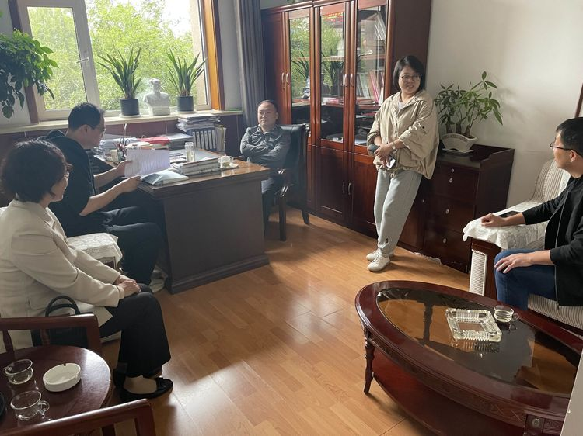
为进一步加强会议定点场所管理，督促定点场所提高服务质量。9月27日，我局对2021-2022年长子县党政机关会议定点场所履行会议定点协议情况开展专项检查。此次检查采取酒店自查、现场检查的形式，主要围绕会议定点场所承诺事项履行情况、协议价格落实情况等方面进行专项检查。
此次专项核查，进一步规范了长子县党政机关会议定点场所管理，为节约会议费开支，有效降低行政运行成本奠定了基础，下一步，我局将继续加强对会议定点场所的全面督导核查，督促会议定点场所自查自纠、规范管理，着力提升服务质量。

